六数期末复习
班级 姓名 得分
一、填空题（本大题共有15题，每题2分，满分30分）
1．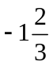的倒数等于 .
2．如果一个数的绝对值等于，那么这个数是 .[来源:学§科§网]
3．计算：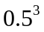= .
4．比较大小：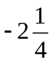 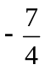（填“＞”、“＜”或“＝”）.
5．中国2010年上海世博会一轴四馆中的“中国馆”总建筑面积约为1601000平方米，这个面积用科学记数法表示是 平方米.
6．在数轴上，如果点A所表示的数是，那么到点A距离等于3个单位的点所表示的数是 .
7．当＝ 时，方程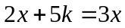的解是3.
8．二元一次方程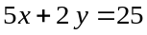的正整数解是 .
9．如果将方程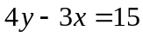变形为用含的式子表示，那么＝ .
10．双休日，小明在家做功课、做家务和户外活动时间之比是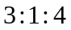．如果设他做家务的时间是小时，又知道这三方面总共花了10小时，那么可列出的方程是 .
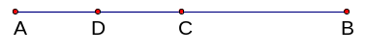
11．如图，已知为线段的中点，为线段
(第11题)
的中点．如果线段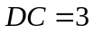cm，那么＝ cm．
12．如果一个角的大小为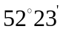，那么它的补角的大小是 ．
13．如图，在长方体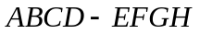中，与棱平行的平面有 个．
14．如图，将一副直角三角板的直角顶点重叠在一起，如果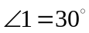，那么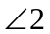＝ 度.
15．如图，将一张长方形的硬纸片对折，张开一个角度，然后直立于平面ABCD上，那么折痕MN与平面ABCD的关系是 ．
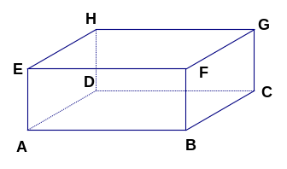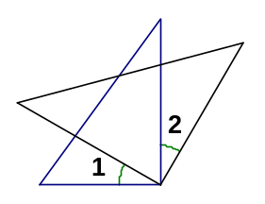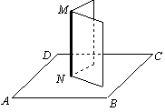
(第13题) (第14题) (第15题)
二、单项选择题（本大题共有4题，每题2分，满分8分）
16．如图，一艘油轮从港口沿OB方向航行，它的方向是-------（ ）
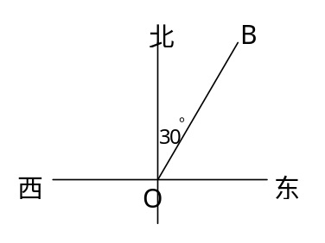
A． 东偏北30°； B．南偏东60°；
第16题图
C． 北偏东30°； D．南偏西30°；

17．已知＜，那么下列各式中，不一定成立的是…………………………（ ）.
A.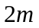＜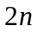； B.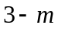＞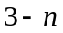； C.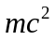＜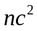； D.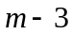＜．
18．在下列叙述中，正确的是………………………………………………………（ ）.
A.任何有理数都有相反数；
B.如果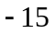米表示向东前进了15米，那么10米表示向北前进了10米；
C.长方体中任何一个面都与两个面垂直；
D.角的两边越长，角就越大．
19．如果受季节影响，某商品每件售价按原价降低%再降价8元后的售价是100元，那么该商品每件原售价可表示为……………………………………………………（ ）.
A.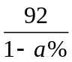； B. 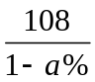； C.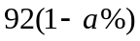； D. 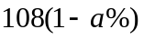．[来源:Z_xx_k.Com][来源:学,科,网]
三、（本大题共有6题，每题6分，满分36分）
20．如图，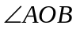．
（1）用尺规作出的平分线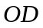；[来源:学,科,网Z,X,X,K]
（2）以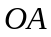为一边在的外部画的余角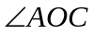；[来源:学§科§网]
（3）量一量，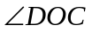的大小是 度．
（注：按题目要求作图或画图，保留痕迹，不必写画法）
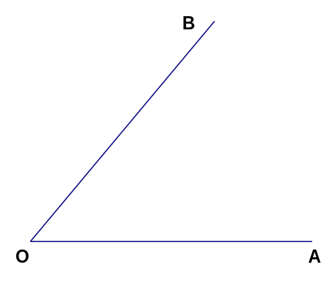

21．计算：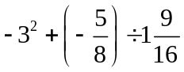． 22．解方程：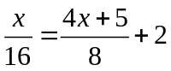

23．解方程组：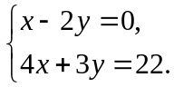 25．解不等式组：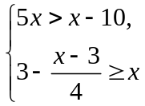，
并把解集表示在数轴上.

24．解方程组：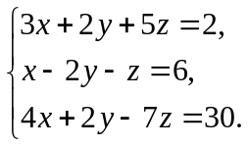

四、（本大题共有3题，第一题8分，第二题8分，第三题10分，满分26分）
26．学校组织了一次“迎世博”知识竞赛，初赛共有40道选择题，竞赛规则规定：每题选对得4分，选错或不选倒扣3分．已知小明得了62分，问：小明答对几道题？

27．小杰与小丽分别在400米环形跑道上练习跑步与竞走，如果两人同时由同一起点同向出发，那么2分钟后，小杰与小丽第一次相遇；如果两人同时由同一起点反向出发，那么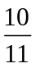分钟后两人第一次相遇.问小杰的跑步与小丽的竞走速度各是多少米/分钟．
解：

28．小李准备用纸板作一个长方体纸盒，现在需要你的帮忙：
（1）制作前，要画出长方形纸盒的直观图，小李画了一部分（如图1），请你帮他画完整（不写画法）；
（2）制作时，需要裁剪一块有一边长为12的长方形硬纸板，小李经过设计发现正好将这块硬纸板全部用完（如图2）请你求出长方体的长、宽、高．

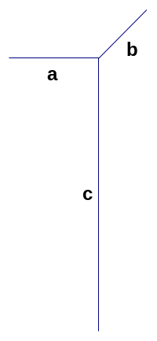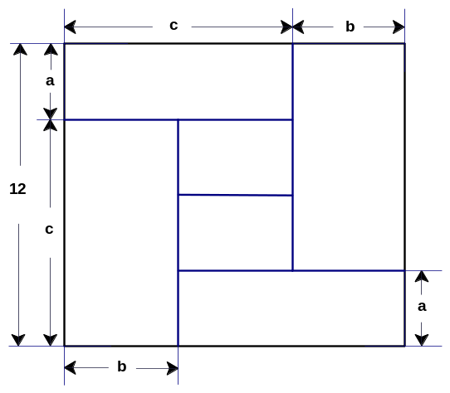
图1 图2
解 ：


www.3abeike.com （按住Ctrl键点击该链接即可）

